创业企划
关于在大学校园内推出综合性商务社区网站的企划

企业名称：宝来有限责任公司



企业地址：成都市高新技术开发区 邮编：
负责人：吴秀兰 高婷婷 周腾辉 赵东林 陈洪兵 何思茂 张伟 邹勇
电话：028-84833458 E-mail：baolai@sina.com

企业顾问
创业顾问： 营销顾问：
网站顾问： 财务顾问：
管理顾问： 市场顾问：
物流顾问： 法律顾问：

目录
1 执行总结 3
2 项目背景 6
3 市场机会 10
4 公司战略 16
5 网站建设 19
6 市场营销 33
7 物流系统 37
8 组织和人力资源 41
9 投资分析 45
10 财务分析 49
11机遇和风险分析 52
12 风险资本的退出机制 53

1 执行总结
1.1 公司：
宝来有限责任公司秉承“Business Model Innovation创新商务模式”的经营理念，顺应中国电子商务市场的发展趋势，借鉴许多已经开发成功的商务模式，选择大学生这一成熟的、有一定购买规模的细分市场作为试点，开创集购物、社区和交友为一体的综合性商务社区模式。
宝来推出的综合性商务社区模式，建立在对中国电子商务（B2C/C2C）发展趋势和大学校园内部的电子商务的发展现状进行了详细、准确分析的基础之上。通过不断开发高质量的无形产品，与B2C销售的有形产品相匹配，不断的满足大学生的需要和挖掘潜在市场。据统计，中国07年的网络购物市场已达561亿元，其中B2C市场规模达到43亿元，并且增长迅猛。预计到2011年，总体的网络购物市场达到5690亿元，B2C市场规模达到1764亿元，约占31%。与此同时，校园优良的网络环境和客户群体为开展校园电子商务提供得天独厚的优势。
1.2 市场：
据07年权威资料显示，全国在校大学生的数量已激增到2000多万，大学校园每年的“非学费/食宿费”的消费性市场容量达到了600多亿元。
目前，各个大学内部存在零星的拍卖网和注重交流的社区网，商务意识还很薄弱，难以形成规模效应，高校市场急需整合。与此同时，当当、“卓越”和“淘宝”等成熟的大型电子商务网站市场覆盖面广阔，难以深入的开发大学生市场，大学校园的电子商务正处于起步和探索阶段。
宝来有限责任公司吸取了交友、社区和商务三类网站的诸多优势，以一种开创性的综合性商务社区的模式推出校园电子商务，在满足大学生学习、交流和交友需要同时，给客户传达一种冲浪的购物理念，实现有形产品和无形产品的有效结合，以客户需求为导向，与时俱进，不断的更新和完善公司的产品和服务。通过对各大学分散社区和周边商务的整合，彻底的占领大学生市场。
在区域市场上，初期以国内市场为主，先开发国内的一级城市（大学生数量达30万），不断的向国内的二、三级城市辐射发展。同时，公司将以适当的时间，凭借已经探索成功的商务模式，进入国际市场，利用全球化的优势获得规模效应。
1.3 网站建设：
宝来网是一个隶属宝来有限责任公司，以校园交流为平台进行Ｂ２Ｃ为主、C2C为辅，集社区、交友和商务于一身的综合性商务社区网站，它的亮点在于以吸引人气，满足大学生交流、交友需要、丰富大学生活的交流平台作为切入点，以可进行网上销售、实现公司盈利的买卖平台和广告平台作为核心点， 以在客户购买了固定的数额的商品（或达成一定的交易额（C2C）后，可以免费享受一系列增值服务的资源共享平台为特色。
网站的功能设置合理，内有强大的数据库支持，支持多种货款支付方式，自身拥有和不断强化的网站推广功能，同时制定一系列的网站诊断和维护管理体制，同时根据客户的需要，不断的完善和发展。
1.4 营销组合：
宝来将以“低成本、超值的冲浪购物体验”的品牌形象进入大学校园，兼顾市场、成本和客户的心理期望等多方面的因素，产品定价方式趋于灵活和多样化，以大学生的立场和实用的角度，力图以更低的成本提供优质满意的产品和服务。同时，宝来的产品促销方式上兼顾线下的推广和线上推广两种形式，制订了详细可行的短期和长期计划，不断的提升网站的知名度和公司的品牌形象。
在市场上采取立足于成都，后逐渐有计划分步骤的推向全国。第一年的B2C商品的销售额为300万元，第二年为600万元，第三年开始，销售额和利润大幅度提升。
1.5 物流系统规划：
由于宝来有限责任公司涉足的是校园电子商务领域，物流环节显得尤其的重要。公司制订一系列完整的、可行的物流配送规划，同时对配送中心的选择和管理上有缜密的战略规划和应急方案。第一年，在成都设置第一个配送中心，主要负责西南地区。第三年，基于拓展东部市场业务的需要，在南京设置第二个配送中心，负责以南京为中心的东部地区。第四年，分别在广州和北京设置第三、第四个配送中心，分别负责南部和北部的配送和售后服务。
1.6 组织与人力资源：
公司性质是有限责任公司，公司初期成立时候采用直线型的组织结构，三到五年后随着业务的拓展开始采用事业部组织结构，公司所有权与经营权分离，实行总经理负责制，由总经理直接向董事会负责。公司初期创业团队主要来自成都信息工程学院，成员各司其职，都具有相关领域的专业知识和运作经验，且优势互补。此外，公司还邀请多位学院教授为外部经营顾问。
1.7 投资与财务：
公司设立在成都市高新技术开发区，公司成立初期需资金500万。其中风险投资250万，管理层投资50万，其他投资者投入100万，流动资金贷款100万。
股本规模及结构定为：公司注册资本400万元人民币，其中：外来风险投资入股250万（62.5%），管理层入股50万（12.5%），其他投资者入股100万（25%）。
公司从第二年开始盈利，到第四年后利润开始大幅增长，资回收期为三年零一个月，风险投资可通过分红和公司上市后在二级市场出让的形式收回投资。
1.8 机遇和风险：
公司专做大学校园电子商务市场，大学生容易接受新鲜事物，电脑普及率高，大学生技术瓶颈低，大学校园的大门为校园电子商务公司敞开着。电子商务在中国发展了10年，网上购物也得了很多人的认可。当然该项目在良好机遇面前也同时面临着政策，技术，财务，质量等风险，是一个前途大好但充满挑战的项目

2 项目背景
2．1产业背景
在全球信息化浪潮正迅猛推进的今天, 电子商务作为一个新兴的事物、作为一种更快捷、准确的交易形式，在世界范围全面开展并逐渐渗透到人们生活的各个领域, 其发展速度之快是以往的商务模式所不及的，电子商务作为未来世界商务模式的一个主要发展方向，其前景是不可怀疑的。
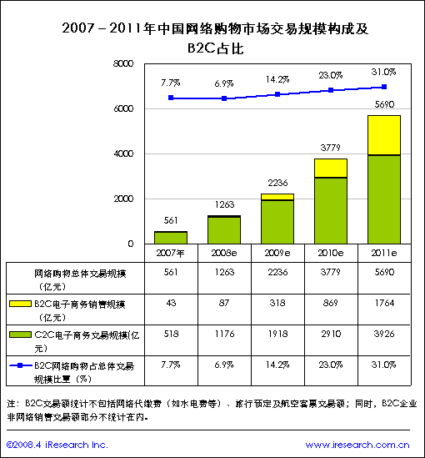
据中国知名的新经济门户网站--艾瑞网（www.iresearch.com）08年4月份未来市场预测表显示，07中国网络购物市场交易规模已达561亿元，其中B2C市场规模达到了43亿元，C2C市场规模为518亿元，各自的市场年平均增长率都达到50%以上，2011年网络购物市场的规模将达到5690亿元，，并且B2C市场的比重将大幅度提升，到2011年将达到1764亿元，大约占网络购物市场规模的31%。
另外，据2007年12月22日广州日报报道：从中国正式实行大学扩招制度以来，中国在校大学生人数已经激增至2000多万。仅2007年，就有560多万新生走进大学校园。据调研显示，每年每个大学生的平均消费水平在9000元左右（不包括学费）。就此估算，全国大学校园每年“非学费”和“非食宿”等消费性市场容量达到600多亿元。随着大学生消费能力和可支配收入的增加，这一数字还有很大的增长空间，这是一个潜力巨大的新兴市场。据CTR(央视市场研究)调查，大学生有着庞大的消费空间非教育支出占总支出的34%，市场规模非常惊人。
在大学校园里，优良的网络环境，稳定的消费群体，良好的信用机制等，为在大学里发展校园电子商务，提供了得天独厚的优势。随着电子商务的飞速发展，网上购物已经成为了一种时尚，尤其在大学校园中，大学生文化层次相对较高，接受新事物快，因此校园电子商务必将以其便利、高效的特点赢得广大学子的喜爱。
2．2产品和服务
产品和服务构成：
核心
利益
有形产品
C2C产品
资源产品
附加产品

附加
（1）核心利益：低成本、超值的冲浪购物体验
（2）有形产品：公司B2C商务销售的实物商品。
（3）C2C产品：C2C平台上的广告位产品和网上店铺等。
（4）资源产品：公司收集和会员间共享的娱乐、 学习、 信息资源等。
（5） 附加产品：增进交流和交友的IM和众多热
点话题。
各种产品的市场渗透策略：
（1）有形产品的市场策略：(专业渗入、多元发展、贴牌生产)

初期产品
跟进产品
产品多元化
贴牌生产

- 初期产品：书籍系列（新书、二手书）、服装系列、化妆品系列和体育用
品系列
- 跟进产品：IT系列、数码系列、时尚礼品系列等需求量较大，但成本较高
的产品。
- 产品的多元化：采集客户的产品需求，尽可能的提供所有“有利润价值”
的产品。
- 贴牌生产：依托丰富的客户需求数据库信息，把商品生产决定权交还客户，
实现公司产品设计和客户个人设计相结合，以宝来为品牌寻找
上游供应商进行贴牌生产。
（2）C2C产品的市场策略：（免费导入、付费网上创业）
初期产品
成熟产品
- 初期产品：商家广告位、会员的免费拍卖空间
- 成熟产品：付费的网上店铺。
（3）资源产品的市场策略：（基本导入 跟进增值 客户独立和集体创作）
基本的共资源服务
跟进增值服务
个人出版和项目的合作开发
个人和项目团队最终的知识产权产品
- 基本资源：低成本、有价值的教学、学习、娱乐和信息资源。
- 增值资源：时效性、高价值的信息资源，专业性的教学和学习资源等
- 个人和团队合作：开发独立创作软件，支持和鼓励独立创作和集体开发。
（4）附加产品的策略：（即时交流、附加增值）
初期产品
完善产品
成熟产品
- 初期产品：发独立的IM工具，会员拥有独立的邮箱和个人空间，并可
享受一定的新闻和趣味信息提供。
- 完善产品：个人IM工具上拥有一定容量的资源存储空间，会员可以获得
更多更齐全的覆盖新闻、时事评论和校园生活等诸多方面的信息，此时初始设计网站论坛系统，特别会员拥有自主建群的权利。
- 成熟产品：完善论坛系统的设计，能够准确捕捉热点，同时用正确的方式
发起话题，会员积极参与，形成一个综合性的交流平台。

产品和服务的长期规划：
(1) B2C 、B2B 和C2C三者商务的整合
公司发展成熟后，依托丰富的供应商资源和客户需求信息，整合供应链上的所有资源，建立客户需求导向，上游供应商、公司和客户个人三方面的资源共享和共同生产，实现传统三种商务模式的整合，以达到资源的合理配置，提高生产效率。
(2) 社区、交友、购物三者商务模式的融合
鉴于网站的扩展性和无界性，单一的商务模式已经无法满足客户求新求异的需要，公司将由初始的低成本、超值冲浪购物的品牌形象转变为高体验的网络生活，开创一个集社区、交友和商务为一体全新的商务模式。
(3) 移动电子商务的应用
基于掌上移动商务3G时代的全面来临，公司将加大网站技术的开发，力图将各项业务转移到移动商务上来，包括公司的B2C、C2C、交流和资源共享业务，给予客户方便快捷的同时，开拓无限的长尾，创造品牌价值。

3 市场机会
3．1 目标市场分析：
全国600亿的市场容量，就算占0.5%的份额，也是上亿的市场，发展前景非常广阔。
全国市场：目前，全国有两千多万在校大学生，据中国互联网络信息中心（CNNIC）的调查表明，目前大学生在中国的网络用户中约占21%，是上网用户中比例最大的一个群体，大学生这个消费市场的潜力是不可小看的，因而校园电子商务必将成为今后一大热点。
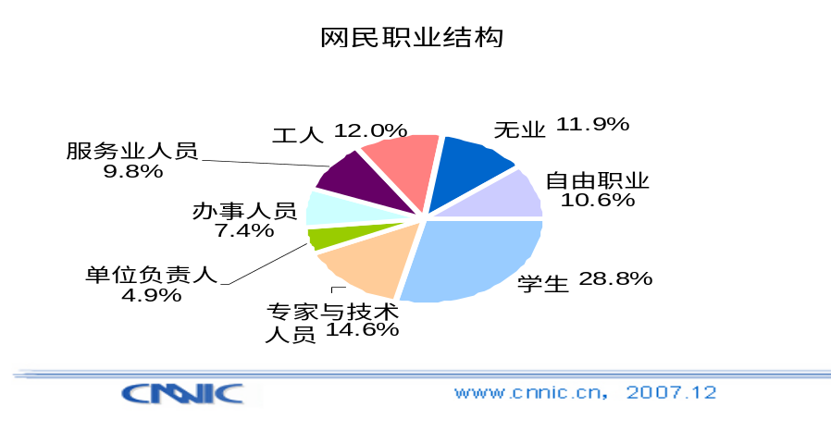

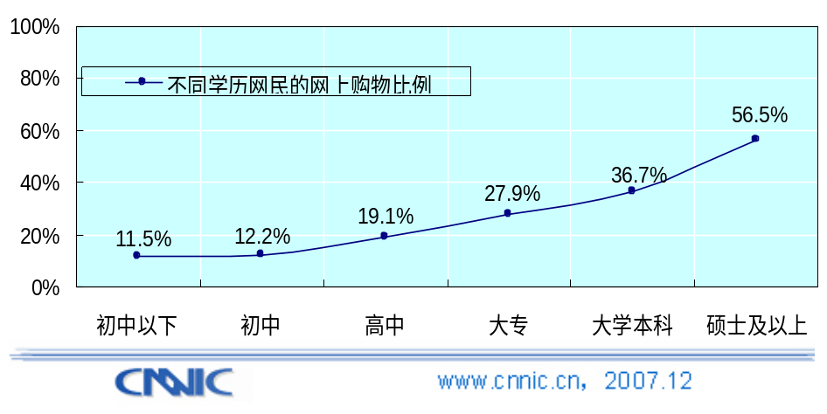
由上表可以看出大学生网民及大学生网上购物的数量都占相当大的比重。
区域市场：四川是西部的重要省份，人口近九千万。成都更是有着得天独厚的优势,是西部的经济中心、交通枢纽，各大高校云集。据《四川2006年统计年鉴》成都在校大学生人数已突破50万，作为网络时代的代表，他们有更多的渴望、更愿意去尝试新鲜事物，上网在当今已经成为一个普通的词汇，网络能带给他们新奇和方便，很多大学生有过网上购物的经历，随着网络环境的改善和法规的健全，将有更多的大学生会加入网购大军，这样就给电子商务网站一个巨大的发展机遇。

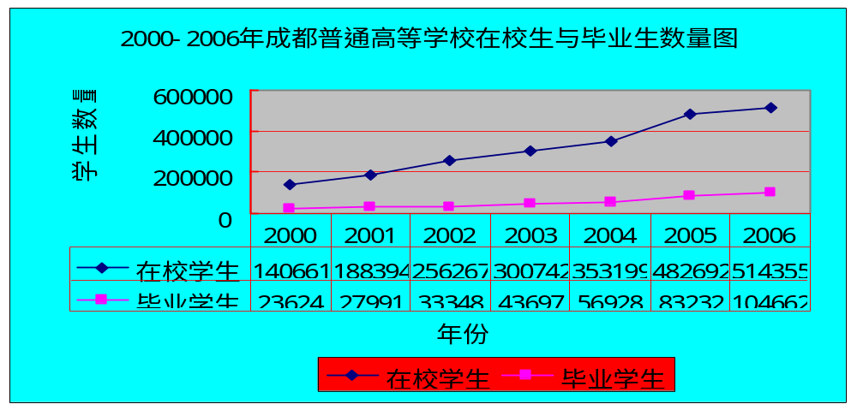
表3：2000-2006年成都市普通高等学校学生数量情况
我们专门对成都市的一些高校在校大学生进行了一个网上购书的问卷调查：在前期94份有效调查问卷中，当被问及是否会因新书的价格偏高而购买二手书时，约有75.53%的被调查者愿意购买二手书。在后期的139份有效问卷中，有68.35%的受访者说除了教材、教辅、考证考研书籍外，还会购买其他方面的书籍，如果借助宝来网这一平台将会极大地满足同学们的不同需求。
3．2 市场竞争者分析：
下面用波特的“五力”模型对宝来网面临的微观竞争环境进行分析：
可能的进入者
（潜在的竞争对手）
现有竞争者
（现实的竞争对手）
欲望竞争者
供应商
消费者（大学生）
现有竞争者：这是宝来网面对的最强大的对手，这些竞争者根据自己的一整套规划和成熟的市场运作，运用各种手段（价格、质量、服务、广告、销售网络、创新等）力图在市场上占据更有利地位和争夺更多的消费者，对行业造成极大的威胁。这样的竞争者如淘宝网（国内知名的C2C电子商务综合网站）、当当网（专业网上书店）、孔夫子旧书网（旧书专门网站），还包括大型实体商店等。
可能的进入者：潜在的新进入者是行业竞争的一种重要力量，这些新进入者大都拥有新的生产能力和某些必需的资源或者是一些有实力的企业扩展它的业务，期待能建立有利的市场地位。新进入者加入行业竞争，必然对对市场占有率有要求，这必然引起与现有企业的激烈竞争，使行业产品价格下跌；另一方面，新加入者要获得资源进行运营或提供相应的服务，从而可能使得行业的成本升高，这两方面都会导致行业的获利能力下降。例如新的电子商务网站的出现，专门的旧书网站扩展其业务范围。旧书收购市场可能会遭遇新进入者对资源的竞争。
供应商：指应商的讨价能力，供应商通过对整个行业的市场状况以及他们所提供物品的重要性的把握。采取提高供应价格，或是降低相应产品或服务的质量，从而使下游行业利润下降，以此来增强他们的要价能力。
消费者：买方讨价还价的能力，买方就是消费者，买方的竞争力量需要视具体情况而定，但主要由以下三个因素决定：买方所需产品的数量、买方转而购买其他替代产品所需的成本、买方所各自追求的目标。买方可能要求降低购买价格，要求高质量的产品和更多的优质服务，其结果是使得行业的竞争者们相互竞争残杀，导致行业利润下降。对产品和服务提供者来说这种情况是非常不利的，要尽量避免。
欲望竞争者：即来自替代品的威胁，某一行业有时常会与另一行业的企业处于竞争的状况，其原因是这些企业的产品具有相互替代的性质。替代产品的价格如果比较低，它投入市场就会使本行业产品的价格上限只能处在较低的水平，这就限制了本行业的总体收益。如随着网络的快速发展在线阅读有了很大的发展趋势。

3．3 项目的SWOT分析：
用SWOT来分析宝来网面临的企业内外部环境，即把电子商务的企业的外部环境形成的机会（Opportunities）、威胁（Threats）与相同市场中主要竞争对手进行优势（Strengths）、劣势（Weakness）四个方面分析结合起来，以此寻求制定适合于宝来网实际情况的战略取向和业务策略。
优势：（Strengths）
（1）选择大学生这一利基市场，针对性强。（2）以社区的形式推出校园电子商务，提供多方位的服务。（3）设置校园基层员工，接近市场，费用底（4）直销模式，相对于实体的商家，可创造一定的价格优势（5）建立强大的物流配送体系，提供优质服务。（6）给在校大学生提供兼职机会，容易调动他们的积极性。
劣势：（Weakness）
（1）网站发展技术方面可能存在一些困难 （2）企业运作管理及网站运营方面经验有些欠缺（3）市场开拓方面的经验不足
机会：（Opportunities）
（1）中国经济持续快速增长，市场前景广阔；（2）电子商务的迅猛发展和迅速普及； （3）全国高校几百亿的市场 ；（4）目前还没有针对大学生专门的电子商务购物社区；（5）高校市场急待整合。
威胁：(Threats)
（1）在进行资源整合时可能会遇到来自学校的行政干预 （2）潜在竞争者的加入，抢夺市场 （3）中国的电子商务环境尚不成熟，消费者担心网上购物上当受骗 （4）前期启动市场可能面临资金不足情况（5）众多实力强的外部竞争者

3．4 宝来的应对策略：
内部环境  优劣势  外部环境  机会与威胁 | 优势（S）  - 专注大学生市场，针对性强  - 成本低，价格实惠  - 提供多方位服务  - 接近市场，反映灵活  - 完善的配送体系  - 容易得到大学生的认同 | 劣势（W）  - 网站发展技术方面可能存在 一些困难  - 企业运作经营经验欠缺  - 市场开拓经验不足
机会（O）  - 经济大环境好前景看好  - 电子商务快速发展  - 广阔的高校市场  - 校园市场有待整合  - 大学生购物社区是大趋 势 | SO策略  - 加大宣传力度，增强品牌形象，提高管理水平，吸引更多大学生，提高公司知名度  - 开拓新的大学生市场，提供多种产品，发展新的利润增长点 | WO策略  - 建立学习型组织，对相关员工的工作技能进行培训，提高员工的综合素质水平  - 聘请专业的职业经理人，提升管理水平  - 积极学习，建立学习型组织
威胁（T）  - 有众多实力强劲的竞争对手  - 学校的行政干预  - 潜在竞争者的加入  - 中国电子商务不完善，消费者对网上购物有很大警惕性  - 可能面临前期资金不足问题 | ST策略  - 站稳脚跟，打好基础，快速的向全国市场进军  - 加强优势产品的发展，薄弱项目上避免与强大的竞争对手正面交锋  - 与学校沟通建立良好的关系  做电子商务普及的义务宣传员  多渠道融资，保证资金充足 | WT策略  - 建立有效的制度流程，提高企业经营效率  - 建立主要竞争对手档案，做到知己知彼  - 加强管理人员管理意识的培养和员工技能培训，  - 建立企业经营应急机制

4 公司战略
4．1 公司概述：
宝来有限责任公司是一家以构建校园社区为载体、经营适时、适地的B2C和C2C商务为核心，提供全方位的资源共享服务为优势的校园电子商务公司。于2008年4月成立于成都市，注册资金为400万元，公司的总部设立在成都市武侯高新技术开发区。
公司成立之初着手建立自己的综合性社区网站—宝来网，努力打造宝来的品牌形象。在实现有形产品网上直销的同时，开发多种服务性产品，给客户以良好的冲浪购物体验。
公司将适时的组建强大的物流配送体系，支持多种货款支付模式，设置校园代理，以“Business Model Innovation创新商务模式”的经营理念，在满足客户需求的同时不断的完善自己。
4．2 总体战略：
4．2．1 公司使命：
打造全国最大的大学生网上购物社区，给客户提供更低的成本，超值的冲浪和购物体验。
4．2．2公司宗旨：
宝来以“Business Model Innovation创新商务模式”为企业的宗旨，公司力图搭建集大学生娱乐、购物和学习为一体的社区平台，以大学生的立场开拓别具一格的商务服务。以有形产品和无形产品高质量的结合，让客户享受超值的冲浪和购物感受，是宝来努力的方向。
用我们的技术, 经验和知识高质高效地为客户提供满意的产品, 不断满足用户需求，持续提升产品品质，创造良好的商业和社会价值；为股东提供稳定增长的利润；为员工提供发展的平台与空间。
4．4 发展战略
4.3.1 初期（1-3）：
公司的主要任务是以成都为试点，致力于西安、重庆、等一些城市推广，形成一个以成都为基点向全国辐射的网络格局，开创校园电子商务的模式，并且不断的完善和发展。公司的有形产品逐渐有初期的书籍、服装和体育用品扩展到所有大学生的需要的商品。同时，公司也将开发有独特优势的广告位、交流和共享资源等无形产品，逐渐建立自己的品牌形象。
第一年：
- 创建自己的网站，以多种方式进行强大的网站推广，初步建立品牌形象。
- 网站形成稳定的5万客户流量后，开始在成都组建物流配送中心。
- 基本会员达到15万和VIP会员1-1.5万。
- 累计销售额300万左右
- 即时交流工具、资源信息等无形产品的开发
第二年：
- 为了扩大规模和接近市场，发动强大的公关活动，与各高校的社区和拍卖网进行合作。
- 开拓西安和重庆市场。
- 基本会员达到30万，VIP会员达到3-4万。
- 推出公司的广告位产品，盈利额达到2万。
- 公司的B2C产品的范围进一步拓展，累计销售额450万。
- 进行B2C、C2C和资源共享多方面的整合。
第三年：
- 提升品牌形象，增加无形资产。
- 挺进东部市场，在南京设立区域配送中心。
- 广告位产品出售估计15万
- B2C产品的累计年销售额1300万
4.3.2 中期（4-6年）
- 校园电子商务模式的探索已经基本成功，重点在于推向全国的一级城市。
- 网站的建设相应的超前两年，此时的重点是开发国内二级城市和开始涉足国际化市场。
- 宝来的品牌形象已经建立，开始寻找合作商进行贴牌生产。
- 宝来网的在大学生市场占有率达到10%-20%，占据主导地位。
4.3.3 长期（7-10年）
基于公司业务范围的不断扩大和实现公司的上市目标，拟将公司的总部由成都迁往上海，以便吸纳更多的国际资本和开展国际化战略。同时向高中校园的教辅书市场蔓延。
利用已经探索成功的商务模式，分别在产品范围和客户群体两个方向进行业务的拓展，力图成为全世界最大的学生购物社区。
纵向延伸：立足大学生市场，利用已经成功的商务模式，开拓国内二三级城市大学生市场、高中生市场、上班白领市场（25-30），扩大目标市场的规模。
横向延伸：立足于大学生购物社区，推出校园辅助教学和在职培训等相关的教育性产品，坚持不懈的拓展公司的业务范围。
4．4 国际化市场总体战略：
4.4.1 国际化动因：
商务模式动因：成功的商务模式具有普遍的应用性和扩展性，为了达到更大的规模效应和抵制欲望效仿竞争者的加入，国际化战略势在必行。
市场动因：
4.4.2 进入方式
4 .4.3 进入战略
海外市场的拓展步骤
欧洲市场
北美市场
东南亚市场
其他市场

5 网站建设
5.1 网站的战略目标：
5.1.1 网站简介：
宝来网是一个隶属于宝来有限责任公司，以大学校园交流为平台进行B2C为主，C2C为辅的综合性商务社区网站，网站成立的宗旨在于搭建各大学之间、大学师生之间以及学生之间的交流、交友和资源共享平台，贴近大学生活，提供适时、适地和实用的商务服务。网站以蓝色为主色调，以年轻化的视觉冲击力给客户以超值的冲浪购物体验。同时公司的人才储备实行校园内部招聘的形式，既可以为当代中国大学生提供一个能力施展的舞台，也提供了一个创业培训的空间。
5.1.2 宝来网的商务模式：
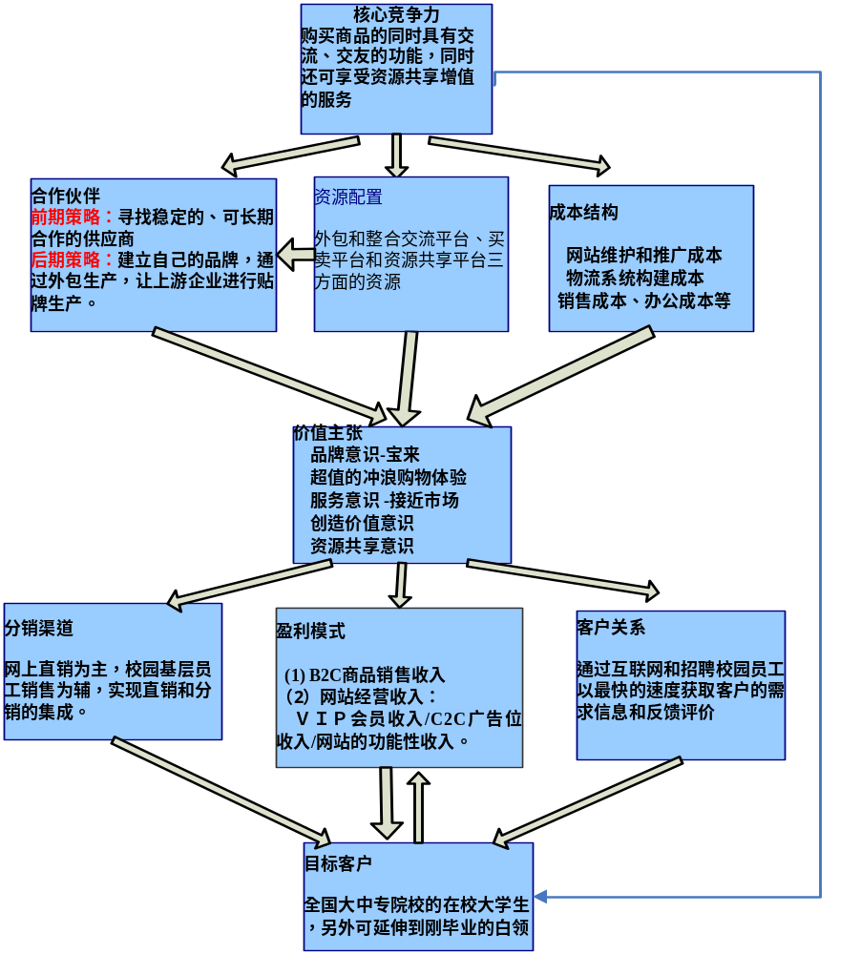

5.2 网站设计：
5.2.1 总体结构设计：
前期阶段（0—5年）
(1) 采用虚拟主机的形式,具体的建站费用见于附表一:
(2) 网站设计定期升级，具体的安排如下：
- 第一年升级的可能性不大，第二年有所变动；
- 为了应付公司业务的拓展和市场的扩大，第三、四年网站的升级势在必行；
- 第五年是公司稳定国内市场和积蓄力量时期，网站侧重于升级的策划。
(3) 前期为了节约成本，公司寻找专门的ISP提供技术支持和网站维护。
(4) 网站管理人员的设置：（大致规划如此，具体视情况而定）
- 一年以内：技术经理+2个员工
- 1-3年：技术总监+两个区域技术经理+10个员工
- 3-5年：CIO+N*城市技术总监+N*两个区域技术经理+N*10个员工
后期阶段（五年后）：
公司的规模扩大后，为了更好的开展公司的业务，也为了上市做准备，公司参考当当网的总体结构设计开始购买自己的服务器。
5.2.2 网站的内容和功能设计：
交流平台的设计：
交流平台是以即时通讯工具—Fashion Baolai（类似于QQ）作为吸引人气和交友的工具，登陆的同时提供一些有趣的校园新闻、奇闻逸事和热点话题等大学生关心的信息，引导用户进入交流平台---基本上以论坛的方式展现，从而深入使用网站的其它各部分内容，形成稳定的忠诚客户。
资源共享平台设计：
资源共享平台以能尽可能多的覆盖大学内所需要的信息、学习、娱乐等多方面资源为宗旨，以基本的资源共享吸引和锁住可户，以高增值的资源共享作为会员奖励（年购买金额达到一定数额时即可升级为当年的VIP会员），促进买卖平台销售的实现。同时，它也是实现网站自主盈利（若每年都缴纳一定的会员费即可升级为VIP会员，享受增值服务）的方式之一。此外，资源共享平台还鼓励创新和提倡合作，设置了个人著作发表系统和合作开发系统，公司将定期的对个人作品进行评审，并给予一定的奖励。同时公司将根据具体的需要提出一些项目进行招标，所有的会员均可以在网上寻找合作伙伴进行项目的策划。
买卖平台设计：
买卖平台是公司的核心业务平台，也是一个B2C平台，她汇集了大部分大学生需要的商品信息（前期鉴于公司的实力，只推出书籍、服装和化妆品），支持多种货款的支付方式，配置省时高效的物流机制，同时网站的面向的群体是大学生，所以大力倡导会员的实名登记制，既有利于交友又有利于促进彼此信任度的提高（公司将深入各个大学以班级为单位编制和给予会员帐号，且会员号在宝来网站是唯一）。
广告平台设计：
广告平台是公司专门为经营C2C业务设置的出售广告的平台，公司以广告出售的形式对各大学周边的商务服务和校园内部的二手、拍卖的业务进行整合，同时也可以为公司提供一些获取货源的信息。为了更好的开展广告业务，该平台还专门设置会员的信任中心（用户刚开始信任度过低，公司将根据实际调查进行打分），开设了广告BBS论坛社区，便于买卖双方进行适时交流，以及客户描述购物感受和公司采集客户信息。
咨询平台设计：
咨询平台是网站的信息反馈平台，网站通过与客户的互动的交流，替客户解决实际存在的疑难问题，不断改进客户服务，建立高信誉的品牌形象，让客户自觉的为网站进行口碑营销。此外，网站地图的制作既有利于Google等搜索引擎进行有效的搜索，又可以帮助客户更快、更好的使用网站。
公司介绍平台的设计：
介绍平台是公司成长经历、理念和价值主张宣传平台。

5.2.3 网站信息结构的设计：
网站的栏目设计：
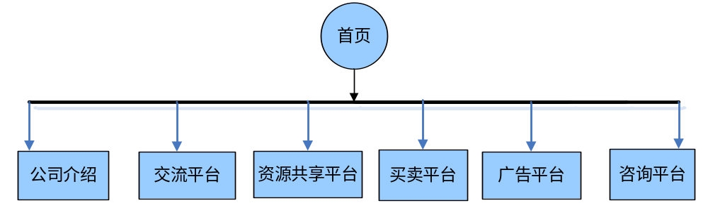

网站的目录结构设计：

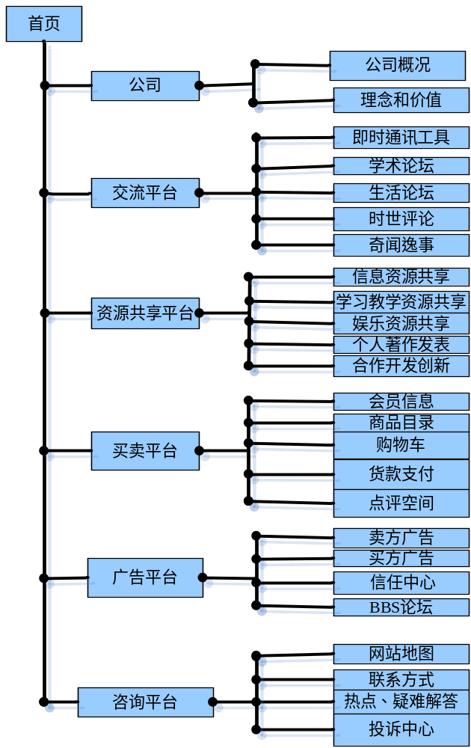

网站的链接结构设计：
采用层次结构和星状链接结构的混合模式，首页和一、二级页面采用星状链接结构，二级和三级、四级页面之间采用层次链接结构。下面是网站的首页和一、二级页面的链接结构简图：
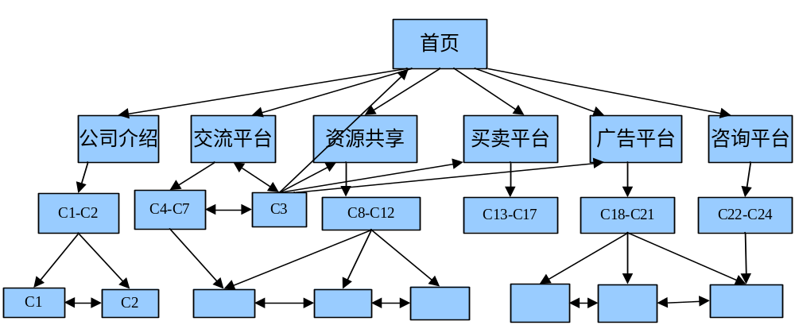
导航的设计：
本网站在各个网页顶部设置一个固定一级栏目的导航栏，方便浏览者进入和切换不同功能的栏目。在各个功能模块设置二级导航栏，有利于浏览者更好的使用模块的功能。同时采用路径导航的标签来显示访问者的位置。此外，导航设计上还会在以下几个方面进行考虑：一、注意超链接颜色与单纯叙述文字的颜色呈现； 二、测试所有的超链接与导航按钮的真实可行性；三、超链接的字串长短适中且走文自然；四、分析、说明您提供的bookmarks或coollinks； 五、在具有前后连续顺序的文件里提供必要的连结；六、在较长的Webpage内提供目录表与大标题。七、 不提供超链接到尚未完成的Webpage；八、不在一篇短文里提供太多的超链接。
首页设计：
采用T型设计风格（借鉴微软的首页风格），页面的顶部为网站标志+广告条，同时设置一个一级栏目导航栏，下方左面为主菜单，右面显示内容。页面的背景色为白色，主色调为蓝色。为了提高首页的下载速度和便于Google等搜索引擎的搜索，以及网页的简洁等诸多方面因素，内容以TXT文档和HTML为主，尽量少用图片链接和动态特效，首页的篇幅控制在一页。首页的主要信息有：最新产品列表、客户服务、企业新闻、媒体报道等。
5.2.4 网站的数据库设计：
数据库的需求分析：
(1)信息方面的需求：（存储数据的类型）
- 会员信息方面：采用实名登记，公司的基层校园员工采集各个大学里的学生的基本信息，客户一旦登记为会员后，网站数据库存储的信息模式为：姓名+班级+系名+学校名称后缀，如（李云+电子商务051+电子商务系+cuit），登陆名为姓名。
- 商品信息方面：库存商品和在线商品的存储上有所区别，库存商品的数据存储模式为供货商（B2C/C2C）+进价+商品信息，在线商品的数据存储模式为：定价方式（B2C/C2C）+在线价格+商品信息。
- 共享资源方面：商家购买的资源产品和个人的优秀创作产品的数据存储上有所区别，基本服务的资源产品和增值服务的资源产品的存储上也有所区别。
- 新闻论坛方面： 热点信息和热点话题的存储。
(2) 处理方面的需求：
- 会员信息的处理：身份的识别、会员自动升级、顺利实现购买行为和增值服务等的处理。
- 商品信息的处理：（1）识别供货商、进价、库存状态和商品信息的准确描述。（2）区别库存商品和在线商品的信息。（3）有效的区分处理B2C和C2C两类产品，并将其放入不同的平台里去。（4）C2C定价时，可适当存储一些区别买方和卖方的数据信息。
- 共享资源的处理：（1）提供服务产品的差异性处理（VIP会员才可享受增值服务（2）商家购买的资源、个人作品和集体合作的区别处理，以尊重个人的知识产权。
- 新闻论坛信息处理：数据存储上定时更新和准确捕捉热点的设计。
(3) 安全性和完整性的需求：
- 会员信息的安全和完整；
- 产品信息的安全和完整；
- 库存信息的安全和完整
- 共享资源信息的安全和完整；
- 发货信息的准确和完整。
数据库的概念设计：
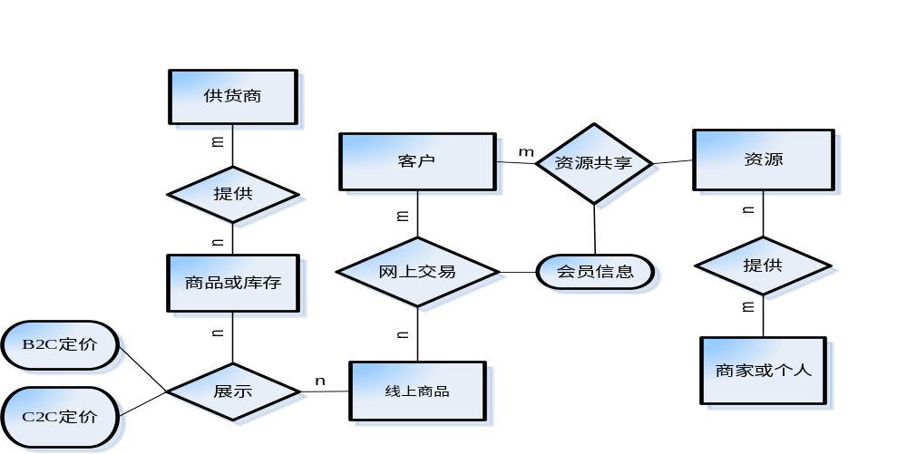
数据库的逻辑设计：
(1) 资源共享系统的E-R图转换为实体关系图：
（实体）客户（帐号 姓名 性别 年龄 个人爱好）
（实体）资源（资源代码 类型 …..）
(实体) 提供者(商家代号或作者账号 商家名字 商家的地理位置 商家的信誉…..)
(联系) 资源共享(账号 资源代码 会员信息)
(联系) 提供(商家代号或作者帐号 资源代码)
(2) 买卖（广告）平台系统的E-R图转换为实体关系图：

（实体）供货商（供货商代号 姓名 地址 联系方式 …..）
（实体）商品或库存（商品代码 商品图片 库存状态 商品描述 进价 …..）
(实体) 在线商品(商品编码 商品图片 商品描述 在线价格….)
(实体) 客户(帐号 姓名 年龄 性别 爱好….)
(联系) 提供(供货商代号 商品代码)
(联系) 展示(商品代码 商品编码 定价方式(B2C/C2C) )
(联系) 网上交易(帐号 商品编码 会员信息)
5.2.5 网站的支付系统设计：
银行转账
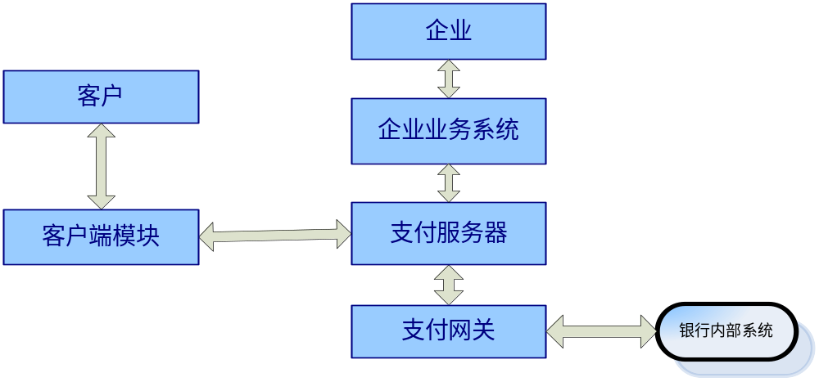

第三方认证支付：

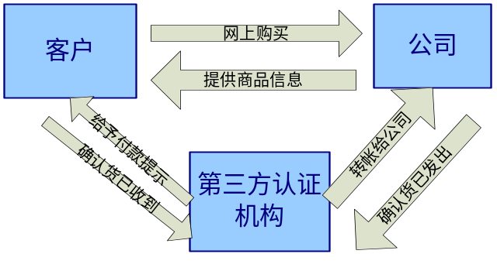
采用代金劵的形式

采用货到付款的形式
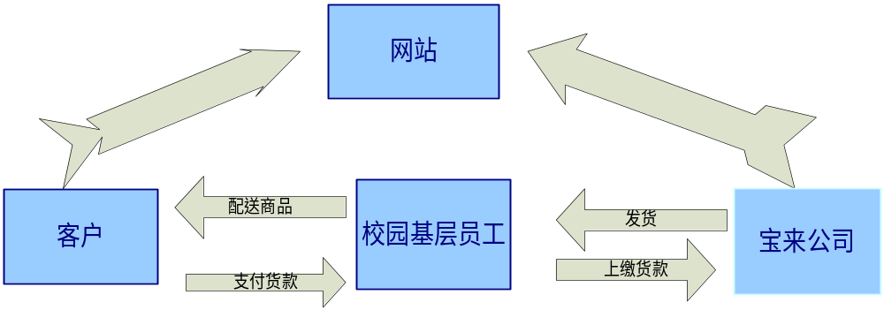
5.3 网站的推广：
线上推广策略：
- 初期的推广策略：
网站建立初期，受成本、客户资源和市场等诸多方面影响，主要采取一些低廉、通用的推广策略，力图以最低的成本获得最好的网站推广效果。
（1） 搜索引擎推广策略：
通过对网站一系列的搜索引擎优化和少量的关键词广告，提高网站在各大搜索搜索引擎的排名，增加网站的注意率，从而获得更多的潜在客户转化率。
（2）链接推广策略：
通过市场人员的公关活动，为网站提供高质量的链接，通过其它网站平台带来访问量，同时可以提高网站的排名（PR值和TR值），例如，宝来经营校园电子商务，可以与众多大学网站建立链接，可以提高网站的TR值。
（3）信息发布策略：
网站的建立初期，网站的知名度建立，为了短时间内能覆盖更广阔的市场，将网站相关产品/服务信息发布在潜在客户可能访问的网站，利用客户在这些网站获取信息的机会实现网站推广。
（4）口碑营销推广策略：
网站建成后，应该以优质的产品和高效的服务，创造良好的口碑，寻找合适的意见领袖，通过人与人之间口碑宣传，迅速建立网站的品牌形象。
（5）网络事件策划策略：
通过互联网征集用户参与网络活动，形成聚集效应，达到短期内迅速提高知名度的作用。
- 中长期的推广策略：
网站发展初具规模，公司的运营正常盈利后，在采取以上策略的同时可以考虑以下几个方面的推广策略。
（1）网络广告策略：
在潜在客户集中的网络媒体或网络工具上（如Google、百度等主要搜索引擎；QQ等即时通讯工具；新浪等门户网站；以及手机上网等无线工具。）发布图片、文字、多媒体格式的文件，链接到相关的网页。
（2）网络公关策略：
利用媒体网站的影响力，选择合适媒体，发掘适合本公司的新闻眼，通过新闻发布、软文、访谈和评论等多种形式，对网站进行推广。
（3）资源合作策略：
网站的各种产品开发日趋成熟后，网站已经积累了丰厚的产品、信息和客户等多方面的资源，可以与一些知名的同行业网站合作（如当当、淘宝），通过内容共享、资源互换和互为推荐等多种方式，以相对较低的成本或零成本达到较高双赢的推广效果。
（4）博客营销和RSS推广策略：
深度的运用“知识营销”理念，通过向客户传达有价值的信息而最终实现营销信息的传播。通过博客和RSS阅读器，以软文和RSS订阅等诸多形式，站在客户的角度帮助他们解决实际的问题，从而实现网站推广。
（5）E-mail和IM推广策略：
公司发展初具规模后，充分发挥社区和自身交流平台积聚的优势，通过给会员定时的提供一些需要、有价值的产品和服务信息邮件，在进行网站推广的同时稳定忠诚客户。在自身的IM工具上进行适度网站推广也是必要的。
线下推广策略：（见于市场营销中的促销策略）
5.4 网站的维护管理与诊断：
网站的维护管理：
- 及时响应客户的反馈，以高度客户满意作为网站追求的目标，从而建立高信誉、高品质的品牌形象。
- 切实的关注网站各种流量，定期的进行统计分析，并制定相应对策。
- 网站内容的及时更新和维护。
- 坚持不懈的推广网站，不断挖掘新市场和潜在消费者。
网站的诊断：
- 网站设计的诊断：网站的功能、结构、内容、服务等网站设计的基本要素是否完善，涉及到网站的易用性、可信度和对搜索引擎的友好性等方面。
- 网站推广的诊断：定期的设定一些特定指标对各种网站推广方式进行效果评价，并相应的做出一些调整决策。
- 网站流量评价指标：利用Google、百度和Alexa等流量统计工具，在以下四个方面进行流量的检测评价。1 独立访问者的数量；2页面的浏览数；3 每个访问者的页面浏览数；4用户在每个页面的平均时间。

6 市场营销
6.1 销售策略与目标:
6.2 价格策略：
定价目标:
在公司前期的市场中，基于顾客对公司品牌认知程度较低和面向学生的各类商家较多的特点，在初期产品定价目标方面主要以较低的价格，吸引大量的消费者，利用物美价廉的优势，迅速占领市场，取得较高的市场占有率。
定价策略
基于竞争对手的定价策略
面对学生这个巨大的消费市场，有很多满足学生需求的商家（线上或线下）存在。一旦公司进入这个市场，将面临着各方面的竞争；同时学生这一消费群体对商品价格的敏感程度较高，要想击败竞争对手，获取更多的客户资源，在产品的定价方面，就必须将竞争对手的产品价格作为我们的参考，以便适时调整商品价格，从而获得价格优势，争取客户，扩大市场。
由于市场具有不确定性，竞争对手的产品价格也会随时变动，因此及时的了解市场价格动向是公司获得市场的关键。因此公司将在宝来网上建立“产品价格反馈专栏”，任何客户如果发现市场中有低于宝来网上同种产品价格，公司将派出市场人员进行调查，如果是真，公司将自动把产品价格降在对手之下。
根据学生心理期望的定价策略
消费者选购商品时一般根据商品能为自己提供效用大小来判断该商品的价格即期望价格。
产品初次公布在宝来网上的价格将根据公司内部相关计算标准确定，一旦产品价格在宝来网上发布后，公司将在对应产品的下面建立客户调查表，就本产品客户价格满意度进行调查，并通过宝来数据库系统统计，将价格调在客户能够接受的范围内。参考模式如下：
在前期的市场调研中，通过对四川师范大学，西南财经大学，成都信息工程学院等院校的200名在校生的二手书价格调查，发现愿意接受价格在3-5元范围内的占42%，价格在5-8元的占34%，价格在8-10元的占15%。因此通过分析，可以发现顾客能够接受的二手书价格范围在3-8元内，而公司在二手书的推出方面，价格基本在4-8元内，符合绝大多数学生的期望值。
基于成本的定价策略
在商品定价方面，任何企业要想维持正常的运作，成本是必须考虑的一个因素。一般情况下，商品的价格必须能够补偿产品生产及市场营销过程的所有支出，同时补偿商品的经营者为其所承担的风险支出。
在公司成立的初期，由于资金比较紧张，为了回收一部分资金，维持公司业务的正常运行，在产品的定价方面不得不考虑采购成本和在前期的市场推广中产生的各种推广费用。
折扣策略
为了获得更多的客户资源，让客户感觉到购买公司产品能够真正享受到价格实惠，公司将采取各种各样的价格折扣方式：
非累计数量折扣：凡是顾客在本公司一次购买的产品达到一定的数量或消费达到一定的金额，公司将根据客户消费折扣标准给予不同程度的价格优惠。
累计数量折扣：顾客只要在一定的时间内，购买商品达到一定数量或金额时，按总量的大小给予不同的折扣。
6.3 促销策略
基于学生市场自身的特点和公司未来市场开拓的需要，制定了线上与线下、短期和长期有效配合的促销策略。
6．3．1线上的促销策略
线上促销与网站推广同步，见于前面网站的推广。
6．3．2 线下的促销策略
短期促销策略：
在市场运营的1-2年内，一方面由于公司资金不能满足一些耗费较大的宣传推广方式比如参加大规模的搜索引擎关键词广告投放、电视、报纸等；另一方面考虑到公司初期的主要任务是迅速的开拓四川市场，同时在消费者心目中建立良好的品牌形象，为以后的市场拓展打下基础，因而制定以下促销策略：
散发传单策略：
在前期的市场中，由于目标客户群对公司性质，经营的产品类型不是很了解。传单作为一种有效信息传播手段，拥有制造的成本较低，容纳的信息量大，覆盖的目标群体较广，易于被读者了解等诸多优势，因此能起到一种很好的宣传作用，同时又能缓解公司初期资金短缺的现状。
初期的市场推广，公司将从目标客户群体中选择一部分知名度较高、学生数量较大的院校（比如西南财大、电子科大、西南交大）作为重点开发对象，并在校园内招聘兼职生，负责公司在校园内的推广活动，比如发传单，贴海报等。
海报宣传策略：
公司将定期（一般为一个月）要求每个校园的代理在规定的时间内，按照公司的要求，将有关的信息以海报的形式，发布在校园内的信息专栏，让学生及时了解到最新产品动态，同时也让更多的学生了解到公司。
校园公关推广策略：
为了亲密的接触更多的学生，让更多的学生了解到公司，因此在前期市场推广中，将以公司的名义在各个学校开展以“丰富校园文化内涵”为主题的众多大型公关活动，活动的主要形式如下：
（1）：举办校园大赛，如：“校园阅读大赛”、校园篮球大赛“等，让更多的学生参与到活动中来，建立学生对各类产品的兴趣。
（2）：各类产品展卖活动
在校园内开展“以实惠价格，购买实惠产品”的活动，凡在展卖期间购买一件产品，都可以免费获得公司20元代金券一张，凭借代金券号编码，客户可以在宝来网上购买到同等价值的商品。
（3）赠送活动：前期为了吸引客户注册宝来网，提高网站人气，凡是在规定时期内在宝来网上登记注册的客户都可以免费获得公司提供的各种礼品，并可成为公司当年的VIP会员，享受比普通会员更超值的服务。
（4）与各学院的相关学生组织联合：校园组织作为校园生活的重要组成部分，在构建校园文化方面，起着十分重要的作用。公司将和有关的校园组织合作，比如“文学社”、“篮球社”、“足球俱乐部”等，鼓励他们开展各种形式的活动，以达到市场推广的目的。
（5）校园巡回演讲活动：“校园讲座”作为校园内普遍流行的教育方式，受到各大高校的好评。在各个大学内以“讲座”的形式开展宣传活动：一方面能够让学生能够学习到一些书本上没有的知识，对其在学习、生活、社会等方面都有着很好的指导作用；另一方面又能让更多的人了解到公司。

长远促销策略
公司在进入稳定赢利期、有一定的资金保障后，将进一步加大宣传推广的力度，进军全国市场。
报刊、杂志：
报刊作为信息传播的重要载体，刊登着包括政治、经济、娱乐、教育等各方面的内容，不同的内容吸引着不同的学生，每天看报已经成为大多数学生的日常习惯。在校园内，学生看报有两中途径：一种是自己购买，另一种则是在校园报刊亭。因为在不同的地区，都有不同特色的报刊（比如：成都商报）；所以在报刊的选择上，公司将选择一些有地方特色、全国发行量比较大和学生阅读比率较高的报刊，比如华西都市报、参考信息等。
电视：
电视拥有普及率高，传播的信息量大，容易被消费群体接受的特点，通过电视这种媒介进行市场推广是现代很多企业都采用的方式之一。当公司发展到一定规模后，将借助电视这种媒介推广公司产品，扩大公司影响力，用以影响学生值得相信的人，比如：父母、老师、朋友等。
与网吧合作：
据2007年7月中国互联网络发展状况统计报告数据显示：网吧网民比例不断上升，比2006年12月的32.3%高了5个百分点，大学生在这些网络用户中的比例约为21%，这些数据说明大多数的学生有在网吧上网的习惯。因此公司将和各院校周围的网吧合作，在服务器的首页显示公司中文域名，只要学生上网，就能亲密的接触宝来网站页面，从而树立在学生中的品牌形象。

7 物流系统
7.1供应商的管理
供应商的获取
宝来有限责任公司以成都市为全国市场的辐射根据地。成都市作为“2007年最具有幸福感的城市之一”，同时也是中国西部最大的城市之一，拥有良好的商品供应市场。荷花池作为西部最大的综合批发市场，涵盖了服装、化妆品、图书（四川书市）、饰品等多方面商品资源，其物美价廉的特点吸引着全国许多商人。同时成都作为四川省的省会城市，普通高等学校数量也较多，据2007年成都市统计年鉴显示2006年普通高等学校有40所以上，在校人数达到50多万，因此在产品方面，有足够的需求和供应市场。
供应商的管理
(1) 供应商的考核标准：
伴随着公司业务的深入开展，公司将逐步建立一套完善的绩效考核标准，对运行的供应商进行审核与评价，从中选择优秀的供应商作为公司长期合作伙伴；考核标准如下：
- 产品的质量是否有保证：公司将会和客户建立有效的信息沟通体制，通过定期（一般2个月）调查问卷和www.baolai.com的BBS论坛收集客户对公司产品的意见；
- 产品交货量是否满足订单的数量要求：
P=M/N
P:缺货率 M:缺货的次数 N:采购的次数
- 对缺货率较高的企业我们将纳入淘汰的范围区；
- 价格折扣率：在公司运营中，在满足公司基本供应标准的情况下，选择产品价格最优的供应商作为公司的进货渠道；
- 信用评级：公司成立初期将和各供应商签订商品供应合同，在运营过程中，严格按照合同的相关内容对各供应商进行信用等级评定，对不按照合同内容或违反合同相关规定的供应商，公司将追究其法律责任，并将其排除在公司后期供应商的范围内。
(2) 供应商合作伙伴关系管理
公司运营期间，将会与供应商、客户建立良好的信息沟通机制，搭建供应商与客户的信息交流平台，使供应商能及时的了解市场需求变动和产品存在的问题，以提高供应商的应变能力，保证产品的更新和质量（图1.1所示）；同时公司将严格按照考核标准对供应商进行考核，并对其进行信用等级进行打分；
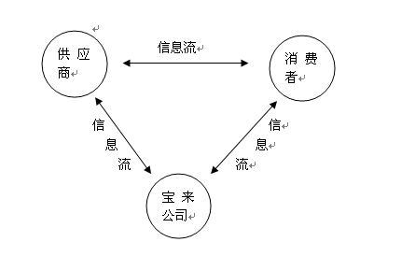
图1.1信息流向图
7.2配送
配送中心的规划:
根据市场发展的需要，将在全国范围内有步骤、有区别的设立配送中心，构建完善的全国物流配送体系。
- 前期（1-3年）
公司在成都建立配送中心，其功能“立足成都、服务西部”即：以成都为中心，服务西部各大城市市场。
- 后期（3-5年）
随着公司在全国范围内市场占有率的提高，将在北京、南京、广州设立配送中心，其分别服务北部地区、东部地区、南部地区。
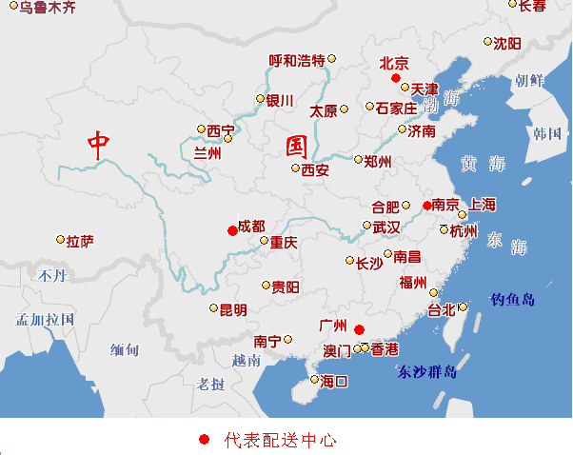
图1.2：配送中心规划图
配送方式
在公司运营初期，由于受市场开拓的影响，公司将采取“自营配送物流与邮政物流相结合”的方式。
初期公司将组建内部的车辆，用以开展自营配送物流，满足客户对应急书籍的需求。同时公司也将开展：“对外租用车辆+共同配送”的方式，即公司每天定时在宝来网上公布车辆的使用状况，当公司内部没有配送需求时，将公布车辆外租信息；在公司有配送需求时，将对外公布车辆运载书籍的行驶路线和目的地，其他社会主体如果在此路线上有运载需求，可以通过宝来网上的及时通讯系统与公司联系，实行货物的共同配送，以达到规模运输。
随着市场规模的扩大，公司将在市场上有针对性的寻找物流主体，并与之建立合作关系，实现公司配送业务的外包策略。

配送中心工作流程图
NO 订单
采购信息
供

货

商

客

户

库存是否满足客户需求
定单 查看
订单处理

仓储部门
YES

货物仓储
货物分拣
配送加工

进货
检查
送货

信息流 物流

8 组织和人力资源
8.1 公司性质：
有限责任公司
8.2 组织结构图
董事会
总经理
财务部
市场开发部
人力资源部
物流部
信息技术部
办公室

8.3 核心管理层工作职责
董事会：公司的股东组成，属于决策层，负责制定公司总体发展战略，指定总经理人选。
总经理：全面负责公司的事务，制定业务发展计划，管理协调各个部门的运作，是公司的最终决策者。
办公室：帮助总经理处理日常事务，下达总经理的指示。
财务部：对公司的日常开支、收入进行帐务处理，并定期制作财务报表，会计帐务，并制作公司财务预算表，为总经理提供精确的财务数据和财务分析。按时发放员工工资。
市场开发部：以网站利益为根本，对本网站的产品进行推销、推广，收集客户需求信息，扩展市场营销渠道，建立自己的商务联盟，完成定期业务计划。
人力资源部：建立完整的人事档案，对网站的人力资源进行调配，制定全面的管理章程。定期对员工进行培训，激励员工热情，并对他们的绩效进行考核。
物流部：对网站需求的商品负责进行采购、仓储，定期向信息技术部提交库存商品的相关信息，对各地区进行配送。
信息技术部：负责网站开发、线上推广和维护工作。同时负责网络信息的发布和在线客户需求信息的收集，及时处理网上订购业务。定期对网站进行形象改造，尽快建立良好的网站口碑，配合其他部门打出自身的品牌。
8.4 管理团队
宝来有限公司拥有来自成都信息工程学院的一流创业团队。他们精通专业知识，涉及到企业管理、市场营销、财务管理、人力资源和网站建设与维护等诸多领域，拥有扎实的理论知识和一定的工作经验。他们是一支具有先进的管理理念的团队。他们充满激情，他们风华正茂。以下是宝来公司管理层简介：
姓名 | 职位 | 介绍
吴秀兰 | 总经理 | 成都信息工程学院会计系本科在读学生,于2006年12月作为一名参赛队员获得“四川省会计知识竞赛团组织奖”。被授予“三好生”，“优秀团员”，“会计系学习之星”等荣誉称号，并两次获得校“一等奖学金”。假期多次参加社会实践活动，并受到充分肯定。有较强的专业功底及沟通能力。
高婷婷 | 办公室主任 | 成都信息工程学院会计系本科在读学生，在校期间曾被授予“优秀团员”，并两次获得校“一等奖学金”。假期多次参加社会实践工作，有较强的专业知识和沟通能力，并得到实践单位同事的一致好评。
周腾辉 | 财务部经理 | 成都信息工程学院会计系本科05级学生，曾获得“二等奖学金”，07年暑假曾在绵阳市工商银行实习，实践了自己在专业方面的诸多知识。
赵东林 | 市场部经理 | 成都信息工程学院物流管理专业05级学生，假期期间经常参加长期的社会实践工作，有一定的创业经验（与同学创立阳光俱乐部，负责营销工作）。
陈洪兵 | 物流部经理 | 成都信息工程学院物流管理专业05级学生，经常参加社会实践，有一定的社会经验。喜欢挑战一些新事物，拥有自己的网络服装店。
何思茂 | 信息技术部经理 | 成都信息工程学院电子商务专业在读学生，曾参与过多个网络营销策划书的制作和网站的建设，拥有自己的个人站点。并对多个企业进行过网站的诊断，熟悉网站的策划和网络营销的业务流程，有较强的实践操作能力。
邹 勇 | 人力资源部经理 | 成都信息工程学院人力资源管理在读生，曾获过学院二等奖学金，参加过MY1234培训，拥有很丰富的管理经验。
张 伟 | CRO（风险执行官） | 成都信息工程学院会计系在读学生，会计学本科，对企业风险控制有一定的研究。

8．5人事制度
公司初期人员组成：
部门职员 | 需求人员数 | 部门职员 | 需求人员数
总经理 | 1人 | 物流部 | 3人
财务部 | 2人 | 信息技术部 | 2人
市场部 | 2人 | 人力资源部 | 1人
招聘与培训
公司的员工很多来自各大学的在校大学生，他们为公司进行市场推广，在校园里配送商品。公司为员工提供一系列完整的培训，让他们认同公司的企业文化与企业理念。
8．6薪酬计划
公司实行全面薪酬战略强调外部敏感性以绩效为基础的可变薪酬，同时要求员工个人能力的提升为团队贡献。这种薪酬战略具有战略性，激励员工热情，灵活多变，鼓励员工创新，及时沟通上下关系，激励员工充分发挥个人才能，为组织获取最大利益。由基本薪酬，可变薪酬和福利三部分组成。各部门经理实行年薪制，主管与低层实行月薪制，另外在加提成，年终看业绩好坏给予奖励。
8．7 企业文化与企业理念：
学习，创新，团结，服务。

9 投资分析
9．1 股本的结构和规模
公司注册资本400万。股本结构和规模如下：

股本来源  股本规模 | 风险投资 | 管理人员 | 其他投资
金 额 | 250万 | 50万 | 100万
比 例 | 62.5% | 12.5% | 25%

股本结构中，宝来公司管理人员入股50万，占总股本的12.5%，其他形式入股100万，占总股本的25%，其余的62.5%注册资金我们希望能引进一家或几家风险投资公司参股。
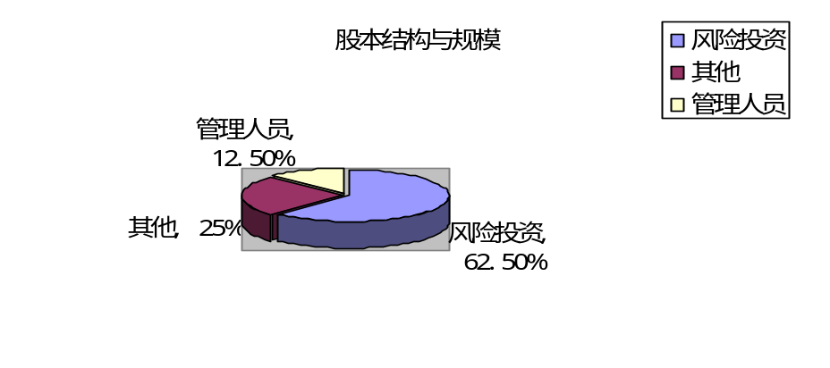
9．2 资金的来源和运用
公司成立初期，共筹资500万。其中风险投资250万，宝来公司管理人员投资100万，短期借款100万（金融机构一年期借款，利率6.39%），用作流动资金；在公司运营到2、3、4、年，我们将在此基础上增加50万到100万的短期借款，以此改善现金流动状况并达到较合理的资产负债比。
资金主要用于购建固定资产，经营运作期间所需要的流动资金及其他各类期间费用等。明细如下：
第一年
固定资产11.85万 注册登记费 0.6万
网络成本 2.19万 市场推广50万
仓库租金 1.2万 办公室租金 1.8万
流动资金 395.6万 水电费 0.36万
人员工资 13.92万
第三年新增
固定资产13万 仓库租金2万
办公室租金2万 水电费0.5万
人员工资17.64
第四年新增
固定资产30万 仓库租金5万
办公室租金5万 水电费1.2万
人员工资40万

年  份  项  目 | 第一年 | 第二年 | 第三年 | 第四年 | 第五年
固定资产折旧 | 2.37 | 2.37 | 4.97 | 10.97 | 10.97
仓库租金 | 1.2 | 1.2 | 3.2 | 8.2 | 8.2
办公室租金 | 1.8 | 1.8 | 3.8 | 8.8 | 8.8
人员工资 | 13.92 | 25.08 | 42.72 | 90 | 95
市场推广 | 50 | 80 | 60 | 60 | 50
网络成本 | 2.19 | 0.38 | 0.68 | 1.35 | 0.85
水电费 | 0.36 | 0.5 | 0.67 | 2.5 | 3
注：第三年和第四年增设3个配送中心。
由于是自己创业，公司管理人员一致同意在企业成立初期，领取较低工资来保证公司起步稳定，待企业成熟发展后，以股利形式给予一定补偿。
9．3未来五年费用列支预算
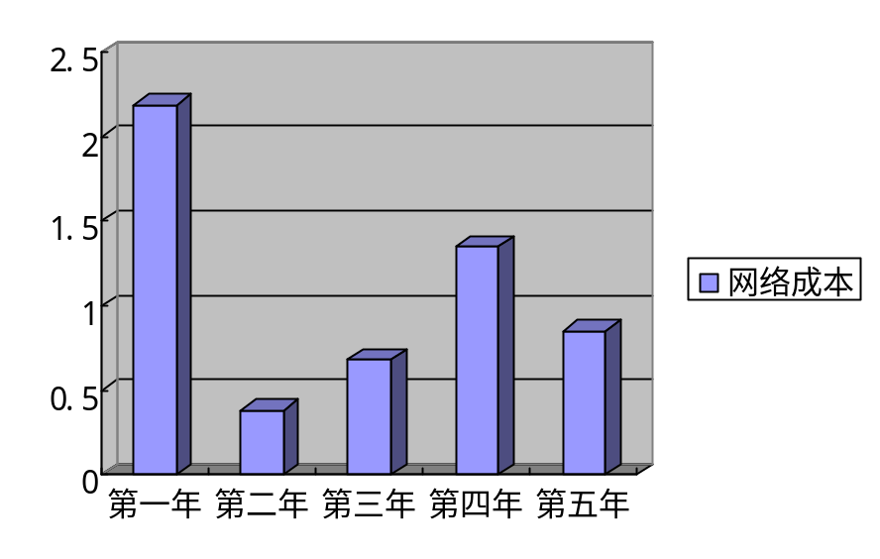
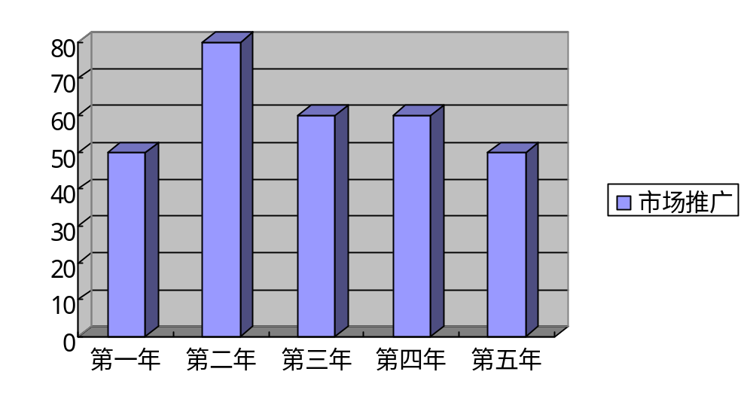
注： 网络成本仅在建设初期投入较大，以后几年内只需增加网络维护成本。
市场推广费用在企业发展初期投入较大，随着企业知名度提高，这部分费用将有所下降
9．4 投资收益和风险分析
9．4．1 投资净现值
年  份  项  目 | 第零年 | 第一年 | 第二年 | 第三年 | 第四年 | 第五年
税后利 润 | （500） | （13.75） | 56.11 | 384.11 | 1585.44 | 2453.81
+折旧 | 0 | 2.37 | 2.37 | 4.97 | 10.97 | 10.97
净现金流量 | （500） | （11.38） | 58.48 | 389.08 | 1596.41 | 2464.78
NPV= 2451.03（万元）
短期借款（1年期）利率为6.39%，考虑到目前资金成本较低，以及资金的机会成本和投资的风险性等因素，I =10% ，此时，NPV=2451.03（万元），远大于零，投资方案可行。
9．4．2 投资回收期
通过净现金流量、折现率、投资额等数据计算出投资回收期为3年，投资方案可行。
回收期=累计净现值出现正值年数—1+（未收回现金/当年现值）=3.04年

10 财务分析
10．1 主要财务假设
公司设立在成都市高新区，租赁厂房，选址在交通便利的地区，方便货物的运输，公司固定资产采用直线折旧法，折旧年限为5年，暂无无形资产。公司从盈利之日起以净利润的30%分红。所得税率为25%。
10．2 损益表

损 益 表
单位：万元
 | 第一年 | 第二年 | 第三年 | 第四年 | 第五年
一 主营业务收入  减：主营业务成本  营业税金及附加  二 主营业务利润  加：其他业务利润  减：销售费用  管理费用  财务费用  三 营业利润  加：营业外收入  减：营业外支出  四 利润总额  减：所得税  五、净利润 | 290.48  244.95  0.03  45.5  0.5  50  3.36  6.39  （13.75）  0  0  （13.75）  0  （13.75） | 456.72  294.98  0.16  161.58  3.12  80  3.5  6.39  74.81  0  0  74.81  18.7  56.11 | 1370.16  806  1.82  562.34  20.32  60  4.12  6.39  512.15  0  0  512.15  128.04  384.11 | 3425.4  1512.75  14.18  1898.47  283.65  60  5  3.2  2113.92  0  0  2113.92  528.48  1585.44 | 5138.1  3025.5  64  2048.6  1279.15  50  6  0  3171.75  0  0  3171.75  817.94  2453.81
注：公司从盈利之日起按25%缴纳所得税。

10．3 现金流量表

现 金 流 量 表
单位：万元
项目 第一年 第二年 第三年 第四年 第五年
- 经营活动产生的现金流量：
销售商品收到的现金 290.48 456.72 1370.16 3425.4 5138.1
收到的其他与经营活动有关的现金 0.5 3.5 21 285 1280
经营活动现金流入小计 290.98 460.22 1391.16 3710.4 6418.1
购买商品支付的现金 231.03 269.9 763.28 1422.75 2930.5
支付给职工的现金 13.92 25.08 42.72 90 95
支付的各项税费 0.03 0.16 36.63 141.63 503.42
支付的其他与经营活动有关的现金 0 0.38 0.68 1.35 0.85
经营活动现金流出小计 244.98 295.52 843.31 1655.73 3529.77
经营活动产生的现金流量净额 46 164.7 547.85 2054.67 2888.33
- 投资活动产生的现金流量
购建固定资产的现金支出 11.85
投资活动产生的现金流量净额 （11.85）
- 筹资活动产生的现金流量
吸收投资收到的现金 250 0 0 0 0
取得借款收到的现金 100 100 100 50 0
筹资活动现金流入小计 350 100 100 50 0
偿还债务所支付的现金 0 100 100 100 50
分配股利、利润或偿付利息支付的现金 0 6.39 37.72 121.1 398.67
筹资活动现金流出小计 0 106.39 137.72 221.1 448.67
筹资活动产生的现金流量净额 350 （6.39 ） （37.72 ） （171.1 ） （448.67）
四、现金及现金等价物净增加额 384.15 158.31 510.13 1883.57 2439.66

10．4 资产负债表

资 产 负 债 表

单位：万元
第一年 第二年 第三年 第四年 第五年
资产
流动资产
货币资金 384.15 542.46 1052.59 2936.16 5375.82
存货 56.39 39.71 90.43 97.64 287.87
流动资产合计 440.52 582.17 1143.02 3033.8 5663.69
非流动资产
固定资产原值 11.85 11.85 24.85 54.85 54.85
减： 累计折旧 2.37 4.74 9.71 20.68 31.65
固定资产净值 9.46 7.11 15.14 34.17 23
资产合计 450 589.28 1158.16 3067.97 5686.69
负债及所有者权益
流动负债
短期借款 100 100 100 50 0
应付账款 100 200 500 1100 2300
负债合计 200 300 600 1150 2300
所有者权益
实收资本 250 250 250 250 250
盈余公积 0 0 0 0 0
未分配利润 0 39.28 308.16 1417.97 1718.72
所有者权益合计 250 289.28 558.16 1667.97 3136.69
负债及所有者权益合计450 589.28 1158.16 3067.97 5686.69

11机遇和风险分析
11.1 机遇
《Netguide2008中国互联网调查报告》统计数据显示：2007年我国各B2C电子商务网站总收入为52.2亿元人民币，较2006年的39.1亿人民币增长33.5%。随着网络购物环境的好转，未来两年B2C电子商务交易模式将更受欢迎。用户数和年平均消费金额均会提高，预计2008年B2C电子商务营收规模将超过70.9亿人民币，2009年有望增长至约98.6亿人民币。 宝来网专做校园电子商务市场，因为电子商务可以说是一个新鲜事物，同时大学生容易接受新鲜事物并且电脑普及率高，大学生技术瓶颈低，因此在大学里开展电子商务应该是最好的地方。电子商务在中国发展了10年左右，网上购物也得了很多人的认可。
综上分析，我们得出我们开展的项目是一个成功机遇很大。
11.2 风险
市场风险
虽然电子商务被认为处于成长初期，但仍具有较大的不确定性。（1）行业内部激烈竞争带来的风险：互联网的优越性已被社会所认识，大量实力雄厚的机构乃至上市公司纷纷投资于电子商务市场，业内竞争将激烈异常。因此，市场竞争风险有可能会给公司带来致命的威胁。（2）行业发展存在的其他限制因素：网络信息产业尚处于起步阶段，行业标准及行业法规尚不健全，当前物理网络以电话线为主，传输速度慢，这一切都有可能影响到网络业同其它可替代行业的竞争。
政策风险
当前电子商务市场尚处于起步阶段，行业标准及行业法规尚不健全，公司面临很多政策风险，就像国家一纸号令要求所有的视频网站必须国有或国有控股。
技术风险
网上支付是电子商务的重要环节之一，如何保护用户的隐私和保证支付的安全，将是公司必须要解决的技术难题，比如客户的账号和密码被盗等。就公司自身而言，存在公司网站可能被人攻击导致系统崩溃的危险。
财务风险
因为公司的初期规模比较小，资金有限，在很大程度上可能是举债经营，这样公司的资产负债率就会比较高，一旦公司资金流断流，公司就有破产风险。
质量风险
公司的销售商品有图书，服装，体育用品，化妆品等，质量就是生命。公司不自己生产商品，所有的商品都是向各厂家供应商购买，这样公司在商品质量方面就会有很大的风险，供应商可能以假当真，以次充好。
11.3 解决方案
针对以上风险，公司将针对行业周期风险，采取试制一种产品（图书）的方式进行分期投入，然后扩大商品种类。针对产品周期风险，尽快建立起数据库，占领某行业的交易市场及经济情报市场。针对产品风险，充分利用公司的技术在开发专业化数据库的同时，搞好技术服务，社会培训，等其它辅助性业务。针对财务风险，公司会加强核算，控制成本。针对安全性风险，公司技术部门会紧密跟踪网络安全技术的发展，及时配置安全手段。针对市场竞争风险，公司将在数据库专业化方面下功夫，完成对某行业的经济情报的独占。针对其它本行业所独有的风险，公司将在数据库的检索技术上加强开发，以弥补当前物理网络传输速度慢的缺点。针对开发市场风险，公司将一如既往加强公关工作，加大宣传力度，扩大社会影响，以降低开发市场的投入。

12 风险资本的退出机制
风险资金退出的成功与否关键在于公司的业绩和发展前景。退出方式如下：
12．1 公开市场上市
本公司属于有发展前景和增长潜力的中小型创新企业，可考虑在香港二板市场上市或内地创业板上市。
12．2 股权转让
经营达到稳定时的股权转让是投资人退出的主要方式，退出的定价可采用简单的市盈率法进行计算，即以退出时的年度净利润乘以市盈率（私募市场一般为5-6倍）计算出企业价值并作为转让基价。

附录
附录一： 网站建设的五年费用预算清单：
第一年：
域名注册 | 500元/5年 | 交流平台设计 | 3300元/次
资源共享平台设计 | 4000元/次 | 买卖平台设计 | 4000元次
广告平台设计 | 2000元/次 | 整体形象设计 | 1500元/次
其他设计 | 6000元/次 | 合计 | 1.87万
租用虚拟主机：1000元/年
企业邮局：200元/年
ISP技术支持和维护：2000元/年
合计：2.19万

第二年：
租用虚拟主机 | 1000 | 企业邮局 | 200
ISP技术支持和维护 | 2000 | 网站升级 | 600
合计：3800
第三年：
租用虚拟主机 | 1800 | 企业邮局 | 500
ISP技术支持和维护 | 2000 | 网站升级 | 2500
合计 ：6800

第四年：
租用虚拟主机 | 3500 | 企业邮局 | 800
ISP技术支持和维护 | 2000 | 网站升级 | 7200
合计 ：1.35万
第五年
租用虚拟主机 | 3500 | 企业邮局 | 800
ISP技术支持和维护 | 2000 | 网站升级 | 2200
合计：8500
参考网址：
http://www.honglm.net/site/ http://www.mail123.com

